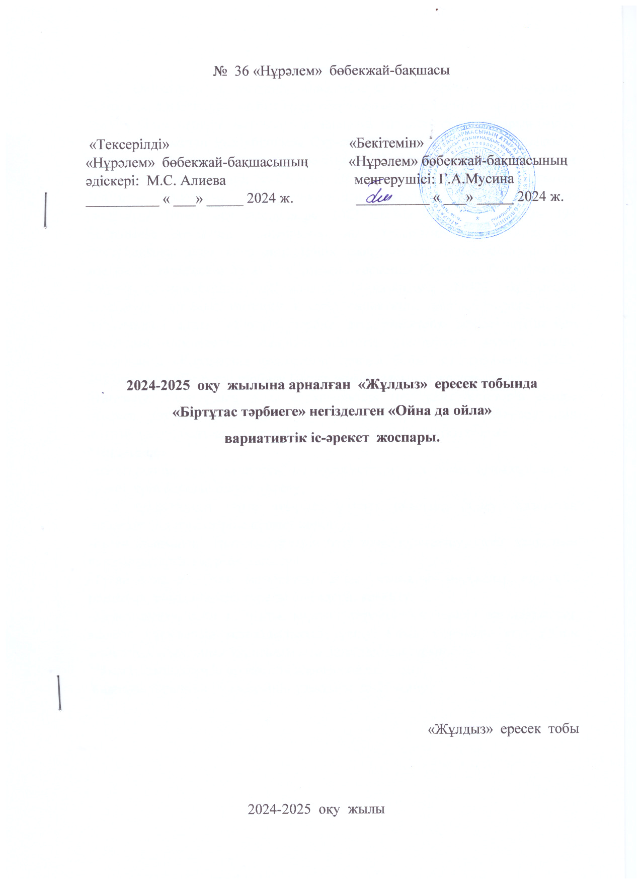

**Түсінік хат**

ҚР Оқу-ағарту министрінің«Мектепке дейінгі тәрбие мен оқытудың, бастауыш, негізгі орта, жалпы орта, техникалық және кәсіптік, орта білімнен кейінгі білім берудің мемлекеттік жалпыға міндетті стандарттарын бекіту туралы» Қазақстан Республикасы Оқу-ағарту министрінің 2022 жылғы 3 тамыздағы № 348 бұйрығымен бекітілген, Қазақстан Республикасы Білім және ғылым министрінің 2012 жылғы 20 желтоқсанындағы № 557 бұйрығымен бекітілген Қазақстан Республикасының мектепке дейінгі тәрбие мен оқытудың үлгілік оқу жоспарлары 2022 жылғы 09 қыркүйектен № 394 бұйрықпен енгізілген өзгерістермен мен толықтырылулармен, Қазақстан Республикасы Білім және министрінің атқарушының ғылым міндетін 2016 жылғы 12 тамыздағы № 499 бұйрығына қосымша Қазақстан Республикасы Оқу-ағарту министрінің 2022 жылғы 14 қазандағы № 422 бұйрығына негізделіп ортаңғы топтарға 1 сағат вариативтік бөлімді жүзеге асыру бағытында 1 сағаты «Біртұтас тәрбие» атты «Мектепке дейінгі тәрбие мен оқытудың мемлекеттік жалпыға міндетті стандартын жүзеге асыру жағдайында «Барлығына қолжетімді сапалы білім» бағдарламасы (2023-2027 жж) мен «Біртұтас тәрбие» бағдарламасы аясында жоспарланды.

**Мақсаты:** балалардың жеке ерекшеліктері мен қажеттіліктерін ескере отырып, ұлттық мәдениетке баулу арқылы патриотизмді тәрбиелеу үшін жағдай жасау; балалардың түрлі әрекеттерінде қауіпсіздікті сақтау

**Міндеттері:**

- адамгершілік құндылықтарға, өз іс-әрекеттері мен басқа адамдардың іс-әрекеттерін бағалай білуге үйрету;

- Өз құрдастарын тарта отырып, ұлттық ойындар ойнау, Қазақстан мемлекетінің рәміздеріне құрмет көрсету;

**-** Қазақ халқының салт-дәстүрлерін білу және құрметтеу, қазақ халқының құндылықтарына құрмет таныту.

- Туған өлке, ел, Отан, мемлекеттік және халықтық мерекелер, еліміздің рәміздері, оның маңызы туралы білімдерін кеңейту. Қазақстан Республикасының Президенті, оның халық үшін атқаратын қызметінің маңыздылығын түсіну.

- Қазақстанның әсем табиғаты, көрнекі жерлері мен тарихи орындарының, мәдени мұрасының маңыздылығын түсіну. Қазақ халқының киіз үйінің маңыздылығын, оның құрылысы мен ішкі жабдықтарын білу.

Ұйымдастырылған іс-әрекетінің жалпы көлемі – 1 сағат.

Ұйымдастырылған іс-әрекетінің ұзақтығы 20-25 минут.

**Ересек топтарға арналған**

***(балалардың қызығушылығына арналған ұйымдастырылған іс-әрекет)***

**«Біртұтас тәрбие» вариативтік бөлімі**

|  |  |  |  |
| --- | --- | --- | --- |
| **№** | **Тақырыбы** | **Мақсаты** | **Мерзімі** |
| 1 | Пазлдар жинау | Балалар түрлі-түсті немесе күрделі пазлдарды құрастырып, саусақтарын жаттықтырады. |  |
| 2 | Түймелерді тағу және шешу | Киімдегі түймелерді шешіп, қайта тағу дағдылары саусақ қимылдарын дамытады. |  |
| 3 | Сазбен жұмыс жасау(пластилин) | Сазды илеп, әртүрлі мүсіндер жасап, балалардың саусақ бұлшықеттері жетіледі. |  |
| 4 | Сурет салу және бояу | Бояу кітаптарын пайдаланып, түрлі-түсті қарындаштармен сурет салу балаға өз ойларын жүзеге асыруға және қол қимылдарын жаттықтыруға мүмкіндік береді. |  |
| 5 | Қайшымен қағаз қию | Балалар қайшымен қағазды әртүрлі пішіндерге қия отырып, дәлдік пен ұқыптылықты үйренеді. |  |
| 6 | Бисер немесе моншақтарды тізу | Ұсақ заттарды бір жіпке тізіп, балалардың қолдары жаттығып, шыдамдылық пен зейінділікке үйренеді. |  |
| 7 | Асықты іліп алып, түстерді тап ойыны | Балалар түстерді ажыратып, сәйкестендіріп, орналастырады. |  |
| 8 | Оюды құрастыр | Балалардың ою-өрнек элементтерін танып білуіне және олардың қайталану үлгілерін құрастыруына көмектесу. |  |
| 9 | Оюды таны | Ою түрлерін тануға және есте сақтауға үйрету. |  |
| 10 | Өз оюыңды жаса | Балалардың қиялын дамыту және ұлттық элементтерді қолдану арқылы шығармашылық қабілеттерін жетілдіру. |  |
| 11 | Ою-өрнекпен бояу | Балалардың назарын дамыту, түстер мен элементтерді сәйкестендіру. |  |
| 12 | Оюларды сәйкестендір | Балалардың есте сақтау қабілетін дамыту. |  |
| 13 | "Шаш өру" ойыны | Балалардың қол моторикасын және зейінін дамыту, ұлттық дәстүрлерді үйрену. |  |
| 14 | "Қамшы өру" ойыны | Қол моторикасын жетілдіру, ұлттық мәдениетті таныстыру. |  |
| 15 | "Киіз басу" ойыны | Балаларға қазақ халқының киіз басу дәстүрін таныстыру.  - Ұсақ моториканы, шыдамдылықты және ұжымдық жұмысты дамыту.  - Шығармашылық және эстетикалық қабілеттерін арттыру. |  |
| 16 | "Жіппен тоқу" ойыны | - Балалардың ұсақ моторикасын және зейінін дамыту.  - Жіппен тоқудың қарапайым әдістерін үйрету.  - Шығармашылық қабілеттерін жетілдіру және қазақ халқының қолөнерімен таныстыру. |  |
| 17 | Алшы ойыны | Ойынның ең танымал түрі. Ойыншылар белгілі бір қашықтықтан кезекпен асық атады. Асық түскен жағына қарай ұпай беріледі: асық "алшы" түссе, ең жоғары ұпай беріледі, ал "тәйке", "бүк", "шік" түскен жағдайда ұпай азаяды. |  |
| 18 | Хан (хан ату) | Бұл ойында арнайы таңдалған бір асық "хан" деп аталады. Ойыншылардың мақсаты — алшадан асықтарды ата отырып, соңында "ханды" құлату. |  |
| 19 | Омпы | Асықты белгілі бір биіктіктен лақтырып, оның тік тұрған күйінде түсуін мақсат етеді. Егер асық "омпы" түссе, ойыншы ұтысқа ие болады. |  |
| 20 | Шеңбер | Жерге шеңбер сызылады, оның ішіне асықтар қойылады. Ойыншылар шеңбер сыртынан асықтарды атады, шеңберден шыққан асықтар ойыншының еншісіне түседі. Шеңберден шықпай қалған асықтар қайта орнына қойылады. |  |
| 21 | Тас қала | Бұл ойында асықтарды белгілі бір биіктікке қалап, алыстан атып түсіру қажет. Кім асықты көп құлатса, сол жеңеді. |  |
| 22 | Қақпақыл | Қолда бірнеше асықты көтеріп, оларды ауаға лақтырып, қайта қағып алу ойыны. Ойыншы қанша асықты қатарынан қағып алса, сонша ұпай алады. |  |
| 23 | Қыз қуу | Ойын қуанышты көңіл-күй мен жарыс рухын көрсетеді. |  |
| 24 | Қол күрес | Балалардың қол бұлшықеттерін нығайту, күш пен икемділікті арттыру. |  |
| 25 | Теңге ілу | Қолдың шапшаңдығын, икемділігін және дәлдігін дамыту. |  |
| 26 | Асық ату | Қол мен саусақтардың үйлесімді жұмысын және дәлдікті дамыту. |  |
| 27 | Оюды тап | Ою-өрнек элементтерін есте сақтау қабілетін дамыту |  |
| 28 | Өзіңнің оюыңды жаса | Балалардың шығармашылық қабілеттерін дамыту және ұлттық элементтерді қолдана отырып, өз қиялымен ою жасауға үйрету. |  |
| 29 | Оюды боя | Логикалық ойлау және сурет аяқтауды үйрену. |  |
| 30 | Оюлар эстафетасы | Балалардың қол моторикасын және командалық жұмыс дағдыларын дамыту. |  |
| 31 | Асық ату | Көзді дәлдеуі мен қол моторикасын дамыту. |  |
| 32 | Асық жинау | Қол моторикасын және көзбен көру қабілетін дамыту. |  |
| 33 | Асықтан басып шығу | Физикалық белсенділігін және қозғалыс координациясын дамыту. |  |
| 34 | Асық ойнау | Әртүрлі асық ойындарының негіздері мен ережелерін үйрету. |  |

Барлығы: 34 сағат